О внесении изменений и дополнений в постановление акимата Алматинской области от 15 июля 2015 года № 315 "Об утверждении регламентов государственных услуг в сфере физической культуры и спорта"
Утративший силу
Постановление акимата Алматинской области от 29 марта 2019 года № 102. Зарегистрировано Департаментом юстиции Алматинской области 2 апреля 2019 года № 5092. Утратило силу постановлением акимата Алматинской области от 14 февраля 2020 года № 57
Сноска. Утратило силу постановлением акимата Алматинской области от 14.02.2020 № 57 (вводится в действие по истечении десяти календарных дней после дня его первого официального опубликования).
В соответствии с пунктом 1 статьи 16 Закона Республики Казахстан от 15 апреля 2013 года "О государственных услугах", приказом Министра культуры и спорта Республики Казахстан от 17 апреля 2015 года № 139 "Об утверждении стандартов государственных услуг в сфере физической культуры и спорта" (зарегистрирован в Реестре государственной регистрации нормативных правовых актов № 11276), акимат Алматинской области ПОСТАНОВЛЯЕТ:
1. Внести в постановление акимата Алматинской области "Об утверждении регламентов государственных услуг в сфере физической культуры и спорта" от 15 июля 2015 года № 315 (зарегистрирован в Реестре государственной регистрации нормативных правовых актов № 3343, опубликован 26 августа 2015 года в информационно-правовой системе "Әділет") следующие изменения и дополнения:
пункт 1 изложить в следующей редакции:

"1. Утвердить прилагаемые:
1) регламент государственной услуги "Аккредитация местных спортивных федераций" согласно приложению 1 к настоящему постановлению;
2) регламент государственной услуги "Присвоение спортивных разрядов: "кандидат в мастера спорта Республики Казахстан", спортсмен 1 разряда и квалификационных категорий: тренер высшего уровня квалификации первой категории, тренер среднего уровня квалификации первой категории, методист высшего уровня квалификации первой категории, методист среднего уровня квалификации первой категории, инструктор-спортсмен высшего уровня квалификации первой категории, спортивный судья первой категории" согласно приложению 2 к настоящему постановлению;
3) регламент государственной услуги "Присвоение спортивных разрядов: спортсмен 2 разряда, спортсмен 3 разряда, спортсмен 1 юношеского разряда, спортсмен 2 юношеского разряда спортсмен 3 юношеского разряда и квалификационных категорий: тренер высшего уровня квалификации второй категории, тренер среднего уровня квалификации второй категории, методист высшего уровня квалификации второй категории, методист среднего уровня квалификации второй категории, инструктор-спортсмен высшего уровня квалификации второй категории, спортивный судья" согласно приложению 3 к настоящему постановлению;
4) регламент государственной услуги "Присвоение статусов "специализированная" спортивным школам и "специализированное" отделениям спортивных школ" согласно приложению 4 к настоящему постановлению;
5) регламент государственной услуги "Выдача жилища чемпионам и призерам Олимпийских, Паралимпийских и Сурдлимпийских игр" согласно приложению 5 к настоящему постановлению;
6) регламент государственной услуги "Прием документов в республиканские специализированные школы-интернаты-колледжи олимпийского резерва и областные школы-интернаты для одаренных в спорте детей" согласно приложению 6 к настоящему постановлению;
7) регламент государственной услуги "Прием документов в детско-юношеские спортивные школы, спортивные школы для инвалидов" согласно приложению 7 к настоящему постановлению.";
в приложении 1 к указанному постановлению слова "Утвержден постановлением акимата Алматинской области от 15 июля 2015 года № 315" заменить словами "Приложение 1 утвержденное постановлением акимата Алматинской области от 15 июля 2015 года № 315";
в приложении 2 к указанному постановлению слова "Утвержден постановлением акимата Алматинской области от 15 июля 2015 года № 315" заменить словами "Приложение 2 утвержденное постановлением акимата Алматинской области от 15 июля 2015 года № 315";
в приложении 3 к указанному постановлению слова "Утвержден постановлением акимата Алматинской области от 15 июля 2015 года № 315" заменить словами "Приложение 3 утвержденное постановлением акимата Алматинской области от 15 июля 2015 года № 315";
в приложении 4 к указанному постановлению слова "Утвержден постановлением акимата Алматинской области от 15 июля 2015 года № 315" заменить словами "Приложение 4 утвержденное постановлением акимата Алматинской области от 15 июля 2015 года № 315";
в приложении 5 к указанному постановлению слова "Утвержден постановлением акимата Алматинской области от 15 июля 2015 года № 315" заменить словами "Приложение 5 утвержденное постановлением акимата Алматинской области от 15 июля 2015 года № 315";
дополнить приложением 6 согласно приложению 1 к настоящему постановлению;
дополнить приложением 7 согласно приложению 2 к настоящему постановлению.
2. Государственному учреждению "Управление физической культуры и спорта Алматинской области" в установленном законодательством Республики Казахстан порядке обеспечить:
1) государственную регистрацию настоящего постановления в Департаменте юстиции Алматинской области;
2) в течение десяти календарных дней со дня государственной регистрации настоящего постановления направление его копии в бумажном и электронном виде на казахском и русском языках в Республиканское государственное предприятие на праве хозяйственного ведения "Республиканский центр правовой информации" для официального опубликования и включения в Эталонный контрольный банк нормативных правовых актов Республики Казахстан;
3) размещение настоящего постановления на интернет-ресурсе акимата Алматинской области после его официального опубликования;
4) в течение десяти рабочих дней после государственной регистрации настоящего постановления представление в государственно-правовой отдел аппарата акима Алматинской области сведений об исполнении мероприятий, предусмотренных подпунктами 1), 2) и 3) настоящего пункта.
3. Контроль за исполнением настоящего постановления возложить на заместителя акима Алматинской области А. Байжанова.
4. Настоящее постановление вступает в силу со дня государственной регистрации в органах юстиции и вводится в действие по истечении десяти календарных дней после дня его первого официального опубликования.
Аким Алматинской области | А. Баталов
Приложение 1 утвержденное постановлением акимата Алматинской области от "29" марта 2019 года №102
Приложение 6 утвержденное постановлением акимата Алматинской области от 15 июля 2015 года № 315
Регламент государственной услуги "Прием документов в республиканские специализированные школы-интернаты-колледжи олимпийского резерва и областные школы-интернаты для одаренных в спорте детей"
1. Общие положения
1. Государственная услуга "Прием документов в республиканские специализированные школы-интернаты-колледжи олимпийского резерва и областные школы-интернаты для одаренных в спорте детей" (далее - государственная услуга) оказывается бесплатно физическим лицам (далее - услугополучатель) областными школами-интернатами для одаренных в спорте детей (далее - услугодатель).
Государственная услуга оказывается на основании стандарта государственной услуги "Прием документов в республиканские специализированные школы-интернаты-колледжи олимпийского резерва и областные школы-интернаты для одаренных в спорте детей" утвержденного приказом Министра культуры и спорта Республики Казахстан от 17 апреля 2015 года № 139 (зарегистрирован в Реестре государственной регистрации нормативных правовых актов № 11276) (далее - Стандарт).
Прием заявления и выдача результата оказания государственной услуги осуществляются через канцелярию услугодателя.
2. Форма оказания государственной услуги: бумажная.
3. Результат оказания государственной услуги: выдача расписки о приеме документов, либо мотивированный ответ об отказе в оказании государственной услуги в случаях и по основаниям, предусмотренным пунктом 10 Стандарта.
В случае представления услугополучателем неполного пакета документов согласно перечню, предусмотренному пунктом 9 Стандарта, и (или) документов с истекшим сроком действия, услугодатель отказывает в приеме заявления.
Форма предоставления результата оказания государственной услуги: бумажная.
2. Описание порядка действий структурных подразделений (работников) услугодателя в процессе оказания государственной услуги
4. Основанием для начала процедуры (действия) по оказанию государственной услуги является обращение услугополучателя с пакетом документов, согласно пункту 9 Стандарта.
5. Содержание каждой процедуры (действия), входящей в состав процесса оказания государственной услуги, длительность его выполнения и результат процедуры (действия) по оказанию государственной услуги:
1) прием и проверка документов ответственным исполнителем услугодателя – 10 (десять) минут. Прием документов в 5, 6, 7, 8, 9 классы осуществляется с 1 июня по 20 (двадцатого) августа включительно, в 10, 11 классы - с 15 июня по 20 (двадцатого) августа включительно, в колледж - с 20 (двадцатого) июня по 20 (двадцатого) августа включительно. Результат - проверка документов;
2) запись в журнале регистрации ответственным исполнителем услугодателя – 10 (десять) минут. Результат – запись в журнале регистрации.
3) оформление и выдача результата оказания государственной услуги услугополучателю - 10 (десять) минут. Результат - выдача результата оказания государственной услуги услугополучателю.
3. Описание порядка взаимодействия структурных подразделений (работников) услугодателя в процессе оказания государственной услуги
6. Перечень структурных подразделений (работников) услугодателя, которые участвуют в процессе оказания государственной услуги:
ответственный исполнитель услугодателя.
7. Описание последовательности процедур (действий) между структурными подразделениями (работниками) с указанием длительности каждой процедуры (действия) приведены в приложении настоящего регламента "Справочнике бизнес-процессов оказания государственной услуги".
Приложение к регламенту государственной услуги "Прием документов в республиканские специализированные школы-интернаты-колледжи олимпийского резерва и областные школы-интернаты для одаренных в спорте детей"
Справочник бизнес-процессов оказания государственной услуги

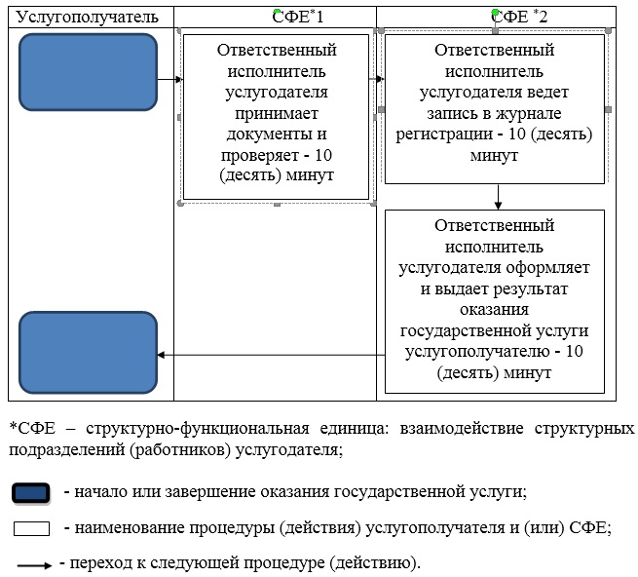

Приложение 2 утвержденное постановлением акимата Алматинской области от "29" марта 2019 года №102
Приложение 7 утвержденное постановлением акимата Алматинской области от 15 июля 2015 года № 315
Регламент государственной услуги "Прием документов в детско-юношеские спортивные школы, спортивные школы для инвалидов"
1. Общие положения
1. Государственная услуга "Прием документов в детско-юношеские спортивные школы, спортивные школы для инвалидов" (далее - государственная услуга) оказывается бесплатно физическим лицам (далее - услугополучатель) детско-юношескими спортивными школами, спортивными школами для инвалидов (далее - услугодатель).
Государственная услуга оказывается на основании стандарта государственной услуги "Прием документов в детско-юношеские спортивные школы, спортивные школы для инвалидов" утвержденного приказом Министра культуры и спорта Республики Казахстан от 17 апреля 2015 года № 139 (зарегистрирован в Реестре государственной регистрации нормативных правовых актов № 11276) (далее - Стандарт).
Прием заявления и выдача результата оказания государственной услуги осуществляются через канцелярию услугодателя.
2. Форма оказания государственной услуги: бумажная.
3. Результат оказания государственной услуги: расписка о приеме документов либо мотивированный ответ об отказе в оказании государственной услуги в случаях и по основаниям, предусмотренным пунктом 10 Стандарта.
В случае представления услугополучателем неполного пакета документов согласно перечню, предусмотренному пунктом 9 Стандарта, и (или) документов с истекшим сроком действия, услугодатель отказывает в приеме заявления.
Форма предоставления результата оказания государственной услуги: бумажная.
2. Описание порядка действий структурных подразделений (работников) услугодателя в процессе оказания государственной услуги
4. Основанием для начала процедуры (действия) по оказанию государственной услуги является обращение услугополучателя с пакетом документов, согласно пункту 9 Стандарта.
5. Содержание каждой процедуры (действия), входящей в состав процесса оказания государственной услуги, длительность его выполнения и результат процедуры (действия) по оказанию государственной услуги:
1) прием и проверка документов ответственным исполнителем услугодателя – 10 (десять) минут. Прием документов в группы начальной подготовки первого года обучения по видам спорта осуществляется до 20 (двадцатого) сентября включительно. Результат - проверка документов;
2) запись в журнале регистрации ответственным исполнителем услугодателя – 10 (десять) минут. Результат – запись в журнале регистрации.
3) оформление и выдача результата оказания государственной услуги услугополучателю - 10 (десять) минут. Результат - выдача результата оказания государственной услуги услугополучателю.
3. Описание порядка взаимодействия структурных подразделений (работников) услугодателя в процессе оказания государственной услуги
6. Перечень структурных подразделений (работников) услугодателя, которые участвуют в процессе оказания государственной услуги:
ответственный исполнитель услугодателя.
7. Описание последовательности процедур (действий) между структурными подразделениями (работниками) с указанием длительности каждой процедуры (действия) приведены в приложении настоящего регламента "Справочнике бизнес-процессов оказания государственной услуги".
Приложение к регламенту государственной услуги "Прием документов в детско-юношеские спортивные школы, спортивные школы для инвалидов"
Справочник бизнес-процессов оказания государственной услуги

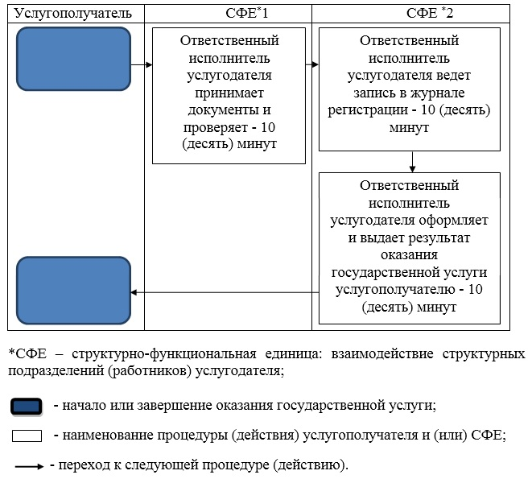

© 2012. РГП на ПХВ «Институт законодательства и правовой информации Республики Казахстан» Министерства юстиции Республики Казахстан

